Phiếu bài tập Khoa học lớp 5 bài Sử dụng năng lượng chất đốt
- Điền tên các chất đốt mà em quan sát được
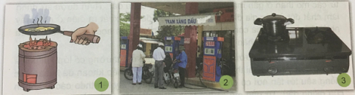
………………… ………………… …………………
- Hãy kể tên một số loại chất đốt mà gia đình em sử dụng ?
……………………………………………………………………………
3.. Trong mỗi trường hợp dưới đây, trường hợp nào gây lãng phí chất đốt, trường hợp nào tránh được lãng phí chất đốt? Vì sao?
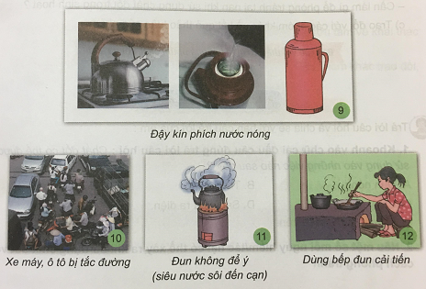
Trả lời:
…………………………………………………………………………………………………………………………………………………………………………………………………………………………………………………………………………………………………………………………………………………………………………………………………
Câu 4: Sau đây là các tác hại, nguy hiểm thường xảy ra khi sử dụng năng lượng chất đốt, em hãy điền thêm cách phòng tránh cho hoàn chỉnh bảng sau:
STT | mối nguy hiểm/tác hại khi sử dụng chất đốt | Cách phòng, tránh
1 | Để xăng dầu gần bếp lửa gây ra cháy nổ | ……………………………………………………….  …………………………………………………………
2 | Sử dụng bếp ga xong không khóa gây ngộ độc khí ga | ……………………………………………………….  …………………………………………………………
Câu 5: Giải quyết tình huống sau:
Một số bạn thảo luận về việc sử dụng tiết kiệm chất đốt.
- Bạn A: Theo mình, than đá và dầu mỏ là các nguồn năng lượng vô tận, chỉ cần mất công khai thác thôi!
Nếu ở đó, em sẽ nói gì với bạn A?
………………………………………………………………………………………………………………………………………………………………………………………………………………………………
Dặn dò :
- Sưu tầm tranh ảnh về tác hại của việc sử dụng năng lượng chất đốt đối với môi trường.
-Giải quyết tình huống 2: Để khắc phục tình trạng chặt cây bừa bãi để lấy củi đun, đốt lấy than, người ta có thể làm gì?
- Chuẩn bị bài : Sử dụng năng lượng điện.

